Favrskov Lærerforening
Danmarks Lærerforening, Kreds 137, Mågevej 14 A., 8370 Hadsten.

Hadsten, den 31. juli 2026

Favrskov Lærerforenings pensionistudvalg inviterer hermed kredsens pensionerede medlemmer med ledsager til

Årets efterårstur
Energi-tur i Favrskov
Tirsdag d. 8. oktober

Hvor godt kender du Favrskov kommunes energiforsyning?
Hvor ’grøn’ er Favrskov?

Efterårets tur bliver I år lokal, hvor vi skal besøge fjernvarmeanlæg og biogasanlæg

Denne tur vil foregå i egen bil – meget gerne med samkørsel – det vil udvalget forsøge at koordinere.
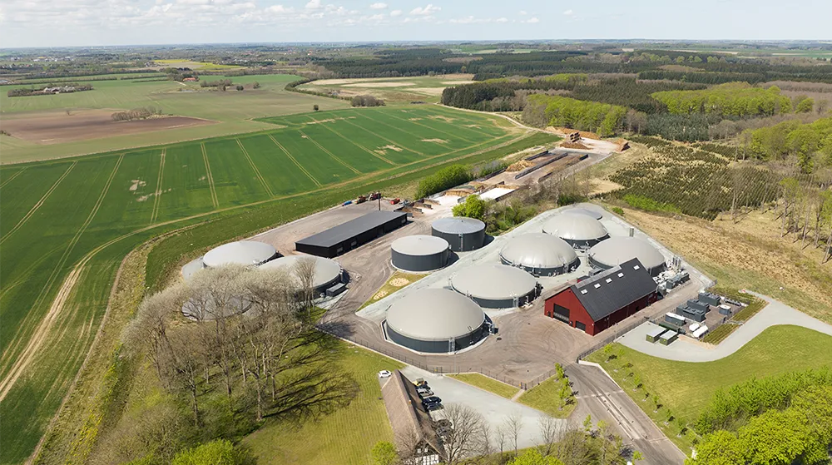
Derfor bedes I ved tilmeldingen oplyse:
Navn og antal personer
Adresse
Telefonnummer
Og om du kører selv og evt. kan medbringe andre
Har du ikke mulighed for at køre vil vi også gerne vide dette.

Programmet for dagen:
Kl. 10.00 Mødes vi ved Hammel Fjernvarmforsyning Irlandsvej 6 8450 Hammel
Her vil der være rundvisning og mulighed for dialog.
kl. 12.00 Kører vi til Nilles Kro for at nyde frokost
Kl 14.00 Besøger vi Biogasanlægget Biocirc Fuglsangvej 100

Vi forventer at arrangementet slutter kl. 16.00
NB! Ved tilmeldingen bedes deltagerbetaling
overført til vores konto i Lån og Spar Bank
reg.nr. 0400 konto nr. 1080013532.

Prisen for hele denne dag:
Gratis for medlemmer
150 kr. for ikke-medlemmer

Tilmelding skal ske til 137@dlf.org –

Tilmelding og betalingsfrist: Senest tirsdag d. 3. september 2024

Ved tilmelding gives samtykke til at udvalget deler oplysninger med henblik på samkørsel til relevante personer.

